- Enumeraţi regimurile caracteristice pentru fenomenele electromagnetice. Static , Stationar, Cvasistationar, Nestationar.

- Prin ce se caracterizează regimul electric static/stationar/cvasistationar/nestationar.
Static – mărimi de stare ale câmpului electromagnetic constantein timp;
Staţionar – mărimi de stare ale câmpului electromagneticconstante in timp, dar apare curentul electric;
Cvasistationar-mărimile variază in timp dar suficient de lent pentru a se putea neglija fenomenul de radiaţie a energiei electromagnetice.
Nestationar – mărimi de stare ale câmpului electromagneticvariabile in timp.

- Sarcina electrica - definiţie, unitate de măsura.
Definitie: Mărimea fizică scalară cu ajutorul căreia secaracterizează starea de electrizare a corpurilor.
Unitatea de masura: C (Coulomb)

- Definiţi câmpul electric.
Câmpul electric reprezinta starea materiei diferita de substanta ce exercită forțe sau cupluri asupra corpurilor electrizate.

- Intensitatea câmpului electric – definiţie, formula, semnificaţie mărimi, unitate de măsura. Definiţie: Intensitatea câmpului electric într-un punct este egală cu raportul dintre forţa exercitată de câmpul electric asupra unui corp de probă şi sarcina electrică q acorpului de probă situat în acel punct. Formula:
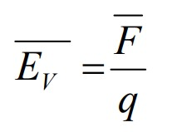
Semnificaţie mărimi: F=forta, Q=sarcina electrica Unitate de măsura: Volt/metru (V/m).

- Densitatea de suprafaţa/volum/linie a sarcinii electrice – definiţie, formula, semnificaţie mărimi, unitate de măsura.
a. Densitatea de suprafaţa :
i. Definitie: Sarcina electrica care se afla pe suprafata corpului ii. Formula:
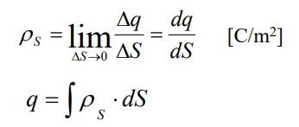
iii. Semnificatie marimi: Q – Sarcina electrica , S - Suprafata iv. Unitate de masura: [C/m2 ] (Columb/metru^2)

b. Densitatea de Volum :
i. Definitie: Sarcina electrica distribuită în întreg volumul corpului ii. Formula :
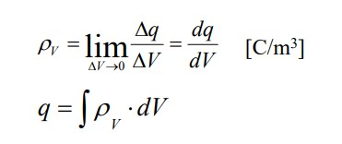
iii. Semnificatie marimi: Q – Sarcina electrica , V - Volum iv. Unitate de masura: [C/m3 ] (Columb/metru^3)

c. Densitatea de linie:
i. Definitie: Sarcina electrica care se află pe corpuri filiforme(fire subţiri, cabluri, linii electrice) ii. Formula:
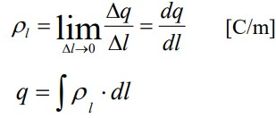
iii. Semnificatie marimi: Q – Sarcina electrica , L - lungimea iv. Unitate de masura: [C/m ] (Columb/metru)

- Tensiunea electrica – formula, semnificaţie mărimi, unitate de masura. Formula:
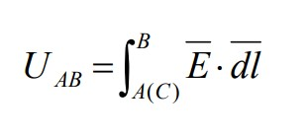
Semnificaţie mărimi: E=tensiunea electrica, L=lucru mecanic;
Unitate de masura:V (volt)

- Lucrul mecanic al forţelor de natură electrică – formula, semnificaţie mărimi, unitate de măsura. Formula:
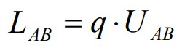
Semnificaţie mărimi:Lab=lucru mecanic , q=sarcina electrica, Uab=tensiune
Unitate de măsura:J (Joule)

- Legea fluxului electric – enunţ, formula, semnificaţie mărimi.
Enunt: Fluxul electric prin orice suprafaţă închisă Σ este egal cu suma algebrică a sarcinilor
electrice adevărate ce aparţin corpurilor din interiorul supafeţei Formula:
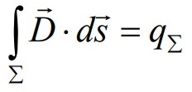
Marimi:[D]=[C/m^2]

- Intensitatea curentului electric – definiţie, formula, semnificaţie mărimi, unitate de masura. Definiţie: Limita raportului dintre sarcinaelectrica ce trece prin suprafaţa transversala a unui conductor inintervalul de timp stabilit. Formula:
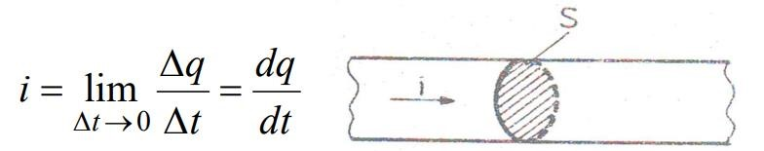
Semnificaţie mărimi:q=sarcina electrica, t=timp,i=intensitate;
Unitate de masura:A [Amper]

- Densitatea de curent pentru un conductor de forma oarecare – formula, semnificaţie mărimi, unitate de măsura. Formula:
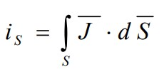
Semnificaţii: J=densitatea de camp electric,vectorial S=suprafata
Unitate de măsura : [A/m^2]

- Ce sunt materialele conductoare, exemple. conductoare de specia întâi – electronii liberi se deplasează ordonat, prezintă conductivitate electronica Exemple: metale, carbon.
conductoare de specia a doua – ionii pozitivi si negativi se deplasează ordonat, apar si reacţii de natura chimica, prezintă conductivitate ionica Exemple: soluţii de săruri, baze, acizi, topituri de săruri.

- Ce sunt materialele izolante, exemple.
Materiale izolante (dielectrici)-sunt materialele ce nu permit trecerea curentului electric de conducţie. Sarcina electrica comunicata acestor materiale ramane in zona de electrizare timp îndelungat. Exemple: sticla, cauciuc, porţelan, lichidele pure, hârtia.

- Ce sunt materialele semiconductoare, exemple.
Sunt materiale izolante care, inanumite condiţii, pot asigura trecerea curentului electric deconducţie. Exemple: siliciul, germaniul, seleniul.

- Legea conservării sarcinii electrice – enunţ, formula, semnificaţie mărimi.
Enunt: Suma sarcinilor electrice într-un sistem izolat rămâne constantă în timp.
Formula: Σq = constantă
Semnificatii marimi: q=sarcina electrica

- Legea conducţiei electrice – enunţ, formula, semnificaţie mărimi.
Enunt: Intensitatea curentului electric care trece printr-un conductor este direct proporțională cu tensiunea aplicată pe conductor și invers proporțională cu rezistența conductorului.
Formula: I=U/R
Semnificatii:I=intensitatea, U=tensiunea, R=rezistivitatea

- Legea lui Ohm – enunţ, formula, semnificaţie mărimi.
Enunt: Rezistenta electrica a unui conductor este numeric egala cu raportul dintre tensiunea electrica continua aplicata conductorului si curentul care îl străbate.
Formula: I=Ub/R
Semnificatii:I=intensitatea, Ub=tensiunea la borne, R=rezistivitatea

- Legea transformării energiei in conductoare.
Energia electrică consumată sau transformată într-un conductor este proporțională cu pătratul intensității curentului electric, rezistența conductorului și durata de timp în care curentul trece prin conductor.

- Definiţi starea de magnetizare si câmpul magnetic
Magnetizare : In jurul conductoarelor parcurse de curenţi electrici de conducţie se exercita acţiuni de natura celor din apropiere a magneţilor Camp Magnetic:
  - sistemul fizic din jurul corpurilor magnetizate si din interiorul lor;
  - forma de existenta a materiei diferita de substanţa, prin care seexercita acţiuni asupra corpurilor parcurse de curenţi electrici deconducţie.

- Inducţia magnetica - formula, semnificaţie mărimi, unitate de măsura Formula:
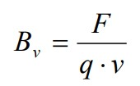
Semnificatie Marimi: B – inductia magnetica F – forța magnetică, q - sarcina electrica , v - viteza Unitate de masura: Tesla [T]

- Intensitatea câmpului magnetic in vid - formula, semnificaţie mărimi Formula:
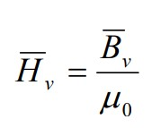
Semnificatii marimi: H - intensitatea câmpului magnetic în vid, B - inducția magnetică, μ0 - permeabilitatea magnetică a vidului

- Ce sunt liniile de câmp magnetic?
Acele linii permanent tangente la vectorul inducţie magnetica Bv

- Tensiunea magnetica/magnetomotare - definiţie, formula, semnificaţie mărimi Definitie: Tensiune magnetica = circulaţia vectorului intensitatea câmpului magnetic pe o porţiune de curba (C) Tensiune magnetomotoare = circulaţia vectorului intensitatea câmpului magnetic in lungul unei curbe închise Γ. Formula:
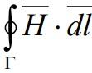
Semnificatii marimi: H – intensitatea de câmp magnetic

- Solenaţia - formula, semnificaţie mărimi Formula:
Mărime egală cu suma algebrică a curenților electrici de conducție din conductoarele care îmbrățișează o curbă închisă.
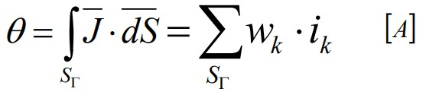
Semnificatii marimi: Θ=solenatie ,i=intensitatea

- Teorema lui Ampere – definiţie, formula, semnificaţie mărimi
Definitie: In regim staţionar tensiunea magnetomotoare in lungul curbei închise = cu solenaţia datorata curenţilor ce străbat suprafaţa(𝑆Γ), mărginita de curba(Γ) . Formula:
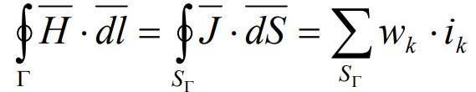
Semnificatii marimi: H= intensitatea campului magnetic in vid J=intensitatea curentului ce strabate campul magnetic S=aria sectiunii transversale a conductorului metalic strabatut de current

- Ce reprezintă fluxul magnetic fascicular/total - enunţ, formula, semnificaţie mărimi
Enunt:
Fluxul magnetic corespunzător suprafeţei unei singure spire poarta numele de flux fascicular
Fluxul magnetic corespunzător suprafeţei totale este suma fluxurilor fasciculare si poarta numele de flux magnetic total
Formula:
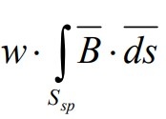
Semnificatie : B- densitatea fluxului magnetic , S- suprafata

- Legea fluxului magnetic – enunţ, formula, semnificaţie mărimi
Enunt: este integrala de suprafaţa a vectorului inducţie magnetica pe suprafaţa . SΓ Formula:
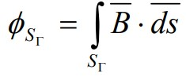
Semnificatii marimi: B- inductia magnetica

- Explicaţi in ce consta fenomenul inducţiei electromagnetice

    - O spira circulară este conectată la un aparat de măsură.
    - Un magnet în formă de bară se mișcă cu o viteză (v) pe o axă perpendiculară pe planul spirei și care trece prin centrul spirei.
    - Când magnetul se apropie de spira, apare o deviație a acului aparatului de măsură, indicând apariția unei tensiuni electromotoare (ue).
    - Dacă magnetul se deplasează ulterior cu o viteză (v'), acul aparatului de măsură se va devia în sens contrar, măsurând tensiunea electromotoare (ue').
    - Dacă magnetul rămâne staționar, indiferent de poziție, acul aparatului de măsură va rămâne în poziția de zero.
    - Atunci când magnetul se apropie de spira, fluxul magnetic prin suprafața spirei crește.
    - Dacă viteza de apropiere crește, fluxul magnetic crește mai rapid.
    - Tensiunea electromotoare indusă (ue) este proporțională cu viteza de variație a fluxului magnetic.
    - Dacă magnetul se îndepărtează de spira, fluxul magnetic prin suprafața spirei scade. - Tensiunea electromotoare indusă (ue) se schimbă în sens opus, dar rămâne proporțională cu viteza de variație a fluxului magnetic.
Astfel, rezultă că când magnetul se mișcă în apropierea sau departarea de spira, apare o tensiune electromotoare în spira, iar această tensiune este proporțională cu viteza de variație a fluxului
- Legea inducţiei electromagnetice – enunţ, formula, semnificaţie mărimi
Enunt: o variație în timp a unui câmp magnetic prin care trece un conductor electric va genera o forță electromotoare (f.e.m) în conductor Formula:
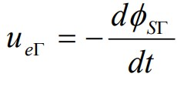
Semnificaţie mărimi : - dΦ – flux magnetic , dt - timpul

- Legea circuitului magnetic – enunţ, formula, semnificaţie mărimi
Enunt: Circulația câmpului magnetic de-a lungul unei bucle închise este egală cu suma tuturor curentilor care străbat acea buclă Formula:
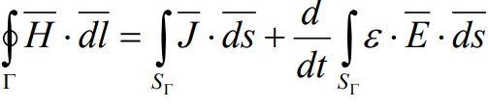
Semnificaţie mărimi: H= intensitatea campului magnetic in vid J=intensitatea curentului ce strabate campul magnetic ε=permeabilitate electrica E=tensiune electromotoare

- Ecuatia de tensiune si putere instantanee pentru R ideal
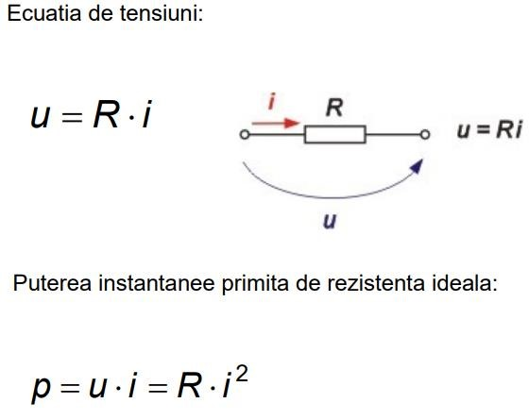
- Ecuatia de tensiune si putere instantanee pentru L ideal Tensiunea
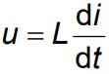
Puterea instantanee
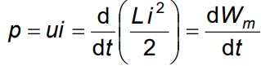

- Ecuatia de tensiune si putere instantanee pentru C ideal Tensiunea
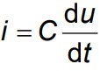
Puterea instantanee
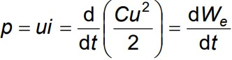

- Capacitatea electrica a unui condensator: enunt, formula, semnificatie marimi, unitate de masura.
Enunt: Un condensator are capacitatea de 1Farad dacă aplicând o tensiune de 1V între armături acestea se încarcă cu o sarcină electrică de 1C. Formula:
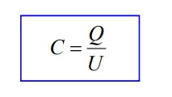
Semnificatie marimi : Q=sarcina electrica U=tensiunea la borne
Unitate de masura: 1Farad [F]

- Specificati care sunt parametrii consensatoarelor (ce reprezinta fiecare marime).
  - Valoarea nominală Cn - valoarea nominală se exprimă printr-o simplă cifră, fără a fi urmatăde unitatea de măsură
  - Tensiunea maximă de lucru - Dacă această valoare indicată este depăşită, condensatorul se străpunge, deoarece sedepăşeşte pragul de rigiditate dielectrică maximă corespunzătoare izolatorului dintrearmături.
  - Toleranţa - Toleranţa se datorează procedeelor tehnologice de fabricaţie a condensatoarelor. Eaexprimă abaterea faţă de valoarea nominală înscrisă pe corpul condensatorului.
  - Coeficientul de temperatură - indică modul în care valoarea capacităţii variază cu temperatura.

- Calculati capacitatea echivalenta pentru 3 condensatoare (C1=2µF; C2=4µF C3=6µF) legate in serie.
1/2+1/4+1/6=11/12
Media a 1/ck

- Calculati capacitatea echivalenta pentru 3 condensatoare (C1=2µF; C2=4µF C =6µF) legate in paralel.
2+4+6=12 Suma

- Elementele caracteristice ale unei reţele electrice – enumerare si ce reprezintă fiecare.
Elementele caracteristice ale unei reţele electrice sunt:
- nodul - punctul unde sunt conectate cel puţin trei elemente de circuit
- latura - porţiunea neramificata de circuit ce conţine cel puţin un element decircuit si este plasata intre doua noduri consecutive
- ochiul - succesiune de laturi ce formează o curba închisa

- Teorema I a lui Kirchhoff pentru circuite de c.c. – enunţ, formula.
Enunt: Suma algebrică a curenţilor din laturile care converg într-un nod al unei reţeleeste egală cu zero.
Formula:
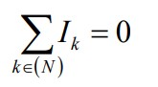

- Teorema a II-a a lui Kirchhoff pentru circuite de c.c. – enunţ, formula.
Enunt: Suma algebricã a cãderilor de tensiune (produsele Rk ·Ik ) de pe rezistenţele laturilor care formează ochiul este egalã cu suma algebricã a tensiunilor electromotoare ale surselor de pe laturile aceluiaşi ochi. Suma algebricã se face referitor la un sens de parcurgere arbitrar ales. Formula:
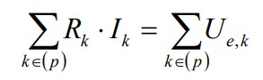
41. Teorema conservării puterilor – enunţ, formula.
Enunt:Suma algebrica a puterilor generate de toate sursele de t.e.m. ale unei reţele =suma puterilor disipate in rezistentele reţelei. Formula:
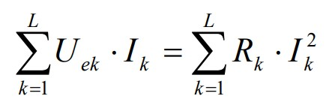

- Determinaţi rezistenta echivalenta pentru 3 rezistoare (R1=2Ω, R2=1Ω, R3=5Ω) legate in serie.
2+1+5=8
Suma
- Determinaţi rezistenta echivalenta pentru 3 rezistoare (R1=2Ω, R2=1Ω, R3=5Ω) legate in paralel.
1/2+1/1+1/5=17/10
Media a 1/rk

- Teorema lui THÉVENIN: enunt, formula.
Enunt: Teorema lui Thévenin permite calculul direct al curentului printr-o rezistenţă oarecare dintr-o reţea Formula:
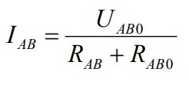

- Teorema lui NORTON: enunt, formula.
Enunt: Teorema lui Norton permite calculul direct al tensiunii la bornele unei rezistenţe oarecare dintr-o reţea Formula:
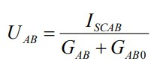

- Retele neliniare: caracterizare, clasificare. Caracterizare: Simetrice , Nesimetrice Clasificare:
Simetrice - nu este influenţată de sensul curentului prin elementul repsectiv
Nesimetrice - este influenţată de sensul curentului prin elementul repsectiv

la trecerea unui curent electric datorită efectului termic se modifică temperatura materialului şi
ca urmare se modifică ρ (rezistivitatea materialului) care depinde la randul ei de temperatură.

- Teoremele lui Kirchhoff pentru mici variaţii
Permite descrierea modului de funcționare a unei rețele neliniare în cazul apariției unor perturbații minore în tensiuni, în momentul în care este important să știm dacă punctul de funcționare rămâne sau nu în zona dorită.

Dacă variațiile de tensiune sunt mici, se poate aproxima caracteristica tensiune-curent prin tangenta la grafic în punctul respectiv.

Pentru rezolvarea unei rețele în cazul variațiilor mici, curenții și sursele sunt înlocuite cu variațiile acestora, iar rezistențele sunt înlocuite cu rezistențele dinamice. În cazul rezistențelor lineare, rezistența dinamică este egală cu rezistența statică. Formula:
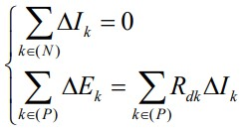

- Defazajul intre doua mărimi sinusoidale (tensiune si curent) – formula, semnificaţie, mărimi Formula:
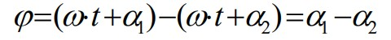
Semnificatie: diferenţa de faza intre 2 marimi sinusoidale
Marimi: unghiul de fază al tensiunii și unghiul de fază al curentului, care pot fi măsurate în grade sau radiani

- Valoarea efectiva a curentului electric sinusoidal – formula, semnificaţie, mărimi Formula:
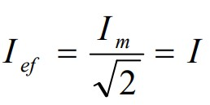
Semnificatie: I ef= valoarea efectivă a curentului electric sinusoidal, I m= valoarea maximă (amplitudinea) a curentului sinusoidal.
Marimi:A[amper]

- Impedanţa circuitului – definiţie, formula, semnificaţie mărimi, unitate de măsura
Definitie: Mărime care caracterizează dificultatea cu care curentul alternativ trece prin circuit. Impedanța este o combinație complexă de rezistență și reactanță, reprezentând rezistența la curentul alternativ. Formula:
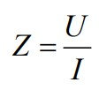
Semnificaţie mărimi:Z=impedanta, U=tensiune, I=intensitate
Unitate de măsura: 1Ω[ohmi]

- Puterea activa/reactiva/aparenta/factor de putere intr-un circuit de curent alternativ – definiţie, formula, semnificaţie mărimi, unitate de măsura
Puterea activa = valoarea medie a puterii instantanee
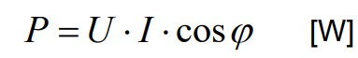
U=tensiune electromotoare, I=intensitate
Unitate de masura: W[watt]

Puterea reactiva=ansamblul puterilor in current alternativ
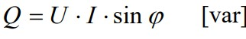
U=tensiune electromotoare, I=intensitate
Unitate de masura:Var[volt amper reactiv]

Puterea aparenta= puterea de definiţie a aparatului, indica valorile nominaleale tensiunii si curentului la care este dimensionat
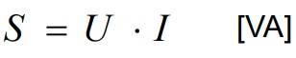
U=tensiune electromotoare, I=intensitate
Unitate de masura:VA[volt amper]
Factor de putere = raportul dintre puterea activa si puterea aparenta
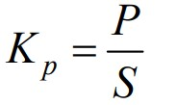
P=puterea activa S=puterea aparenta

- Forma algebrica si trigonometrica a unui număr complex - formula, semnificaţie mărimi Formula:
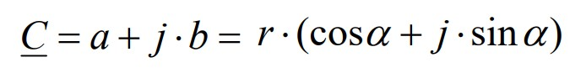
Semnificaţie mărimi :a=partea reala,b=partea imaginara, j = unitatea imaginara trigonometrica ,  argumentul numărului complex unde = arctg(b/a)

- Reprezentati forma de unda a tensiunii si a curentului pentru un circuit pur rezistiv/inductiv/capacitiv.
Rezistiv
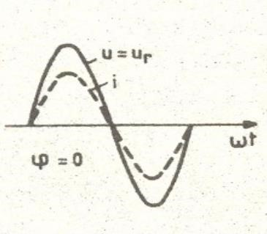
Inductiv
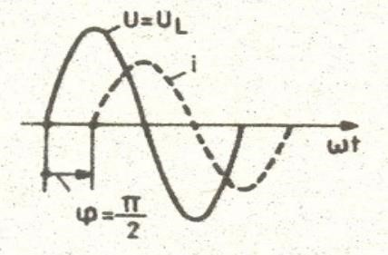
Capacitiv
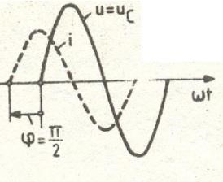
- Puterea activa si reactiva in cazul unui circuit pur rezistiv/inductiv/capacitiv – formule, semnificaţie mărimi, unitati de măsura
Rezistiv
Puterea activa
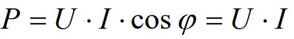
Puterea reactiva
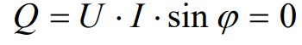
Semnificatii Marimi:U=tensiunea electromotoare ,I=intensitatea , Φ(psi)=defajajul
Unitati de măsura: Puterea activa : W[watt], Puterea reactiva Var[volt amper reactiv]

Inductiv
Puterea activa
Puterea reactiva
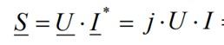
Semnificatii Marimi:U=tensiunea electromotoare ,I=intensitatea , Φ(psi)=defajajul,I*= intensitatea conjugata in complex , j=unitatea in complex
Unitati de măsura: Puterea activa : W[watt], Puterea reactiva Var[volt amper reactiv]
Capacitiv
Puterea activa
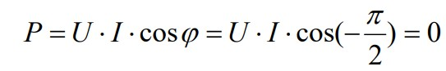
Puterea reactiva
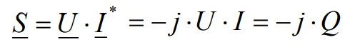
Semnificatii Marimi:U=tensiunea electromotoare ,I=intensitatea , Φ(psi)=defajajul,I*= intensitatea conjugata in complex , j=unitatea in complex
Unitati de măsura: Puterea activa : W[watt], Puterea reactiva Var[volt amper reactiv]

- Pentru un circuit pur rezistiv/inductiv/capacitiv sa se scrie: a. curentul; b. impedanţa; c.
defazajul.
Pentru un circuit pur rezistiv:
    - Curentul (I) va fi în fază cu tensiunea aplicată la circuit, deoarece nu există componente reactivi care să creeze un defazaj. Prin urmare, curentul va avea aceeași formă sinusoidală ca și tensiunea aplicată.
    - Impedanța (Z) într-un circuit pur rezistiv va fi egală cu rezistența (R) a circuitului. Impedanța nu conține componentă reactivă, iar valoarea sa este constantă.
    - Într-un circuit pur rezistiv, nu există defazaj între tensiune și curent, deoarece nu există componente reactivi care să creeze o schimbare în fază între cele două mărimi. Defazajul va fi de 0 grade.

Pentru un circuit pur inductiv:
a. Curentul (I) într-un circuit pur inductiv va fi în întârziere față de tensiunea aplicată la circuit. Curentul va crește progresiv, deoarece bobina se opune schimbărilor bruște ale curentului. b. Impedanța (Z) într-un circuit pur inductiv va fi o valoare reactivă și se calculează folosind formula Z = jωL, unde j este unitatea imaginară (√(-1)), ω este frecvența angulară a curentului alternativ și L este inductanța bobinei.
c. Defazajul între tensiune și curent într-un circuit pur inductiv va fi de +90 de grade, deoarece curentul în întârzie față de tensiunea aplicată. Curentul va atinge valoarea maximă după ce tensiunea atinge valoarea maximă.

Pentru un circuit pur capacitiv:
    - Curentul (I) într-un circuit pur capacitiv va fi înaintea tensiunii aplicate la circuit. Curentul va crește progresiv, deoarece condensatorul se încarcă.
    - Impedanța (Z) într-un circuit pur capacitiv va fi o valoare reactivă și se calculează folosind formula Z = -j / (ωC), unde j este unitatea imaginară (√(-1)), ω este frecvența angulară a curentului alternativ și C este capacitancea condensatorului.

    - Defazajul între tensiune și curent într-un circuit pur capacitiv va fi de -90 de grade, deoarece curentul este înaintea tensiunii aplicate. Curentul va atinge valoarea maximă înainte ca tensiunea să atingă valoarea maximă.

- Teorema lui Joubert – enunt, formula, semnificaţie mărimi.
Enunt: Orice generator de tensiune sinusoidală funcţionează pe baza legii inducţiei electromagnetice şi transformă energia mecanică necesară deplasătii ( rotirii) circuitului în energie electromagnetică , ca urmare a faptului că fluxul magnetic prin circuit va fi variabil ca urmare a deplasării acestuia. Formula:
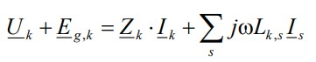
Semnificatii marimi:

- Teoremele lui Kirchhoff in complex – enunt, formula, semnificaţie mărimi.
Teorema 1
Enunt: Curentul total dintr-o suprafaţă Σ ce înconjoară nodul trebuie să fie 0 Formula:
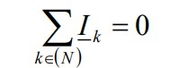
Semnificaţie mărimi: ik=intensitatea pe o ramura

Teorema 2
Teorema se obţine din legea inducţiei eletromagnetice aplicată pe conturul ochiului. Conturul Γ leagă toate nodurile ce aparţin ochiului dar nu intersectează nici o bobină ce aparţine ochiului Formula:
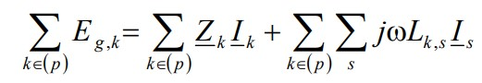
Semnificatii marimi:

- Teorema de conservare a energiei în reţelele de curent alternativ –enunt, formula, semnificaţie mărimi.
Enunt: Se consideră o reţea cu l laturi. Se presupune că reţeaua este izolată adică nu se efectuează schimb de energie cu exteriorul . Rezultă că energia produsă de laturile generatoare este consumată în totalitate de laturile recepţionate Formula:
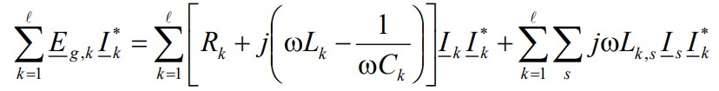
Semnificatii marimi:

- Rezonanţa serie în circuite de curent alternativ
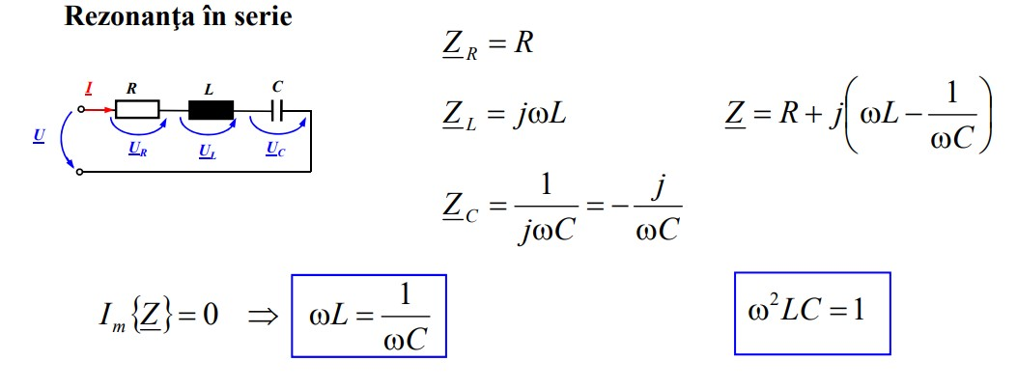

- Rezonanţa paralel în circuite de curent alternativ
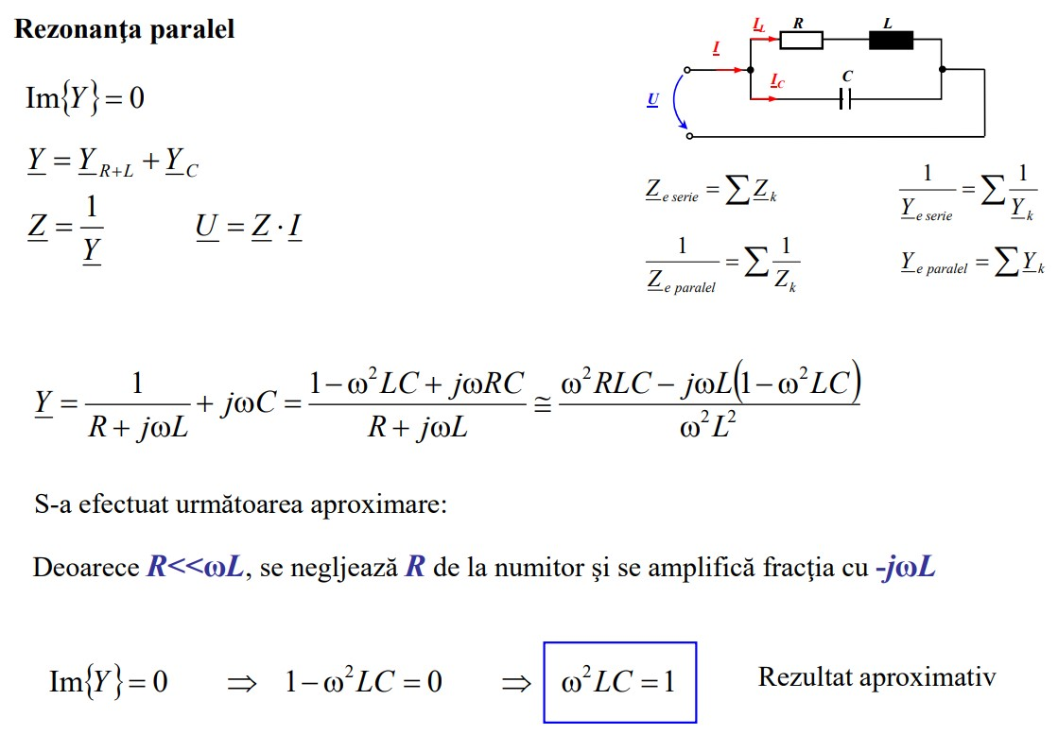

- Efectele fiziologice ale curentului electric
  - Arsuri severe.
Ţesuturile vii se comportă ca o rezistenţă electrică. Ca urmare, apare efectul termic care determină arderea ţesuturilor
  - Contractarea involuntară a muschilor
Curentul electric se suprapune peste semnalele electrice (foarte slabe) care comandă contractarea muschilor. 3. Stop cardio respirator.
Diafragma (care controlează respiraţia) şi inima sunt tot muschi care sunt aduşi în stare de contracţie involuntară. La valori mici ale curentului inima poate fi adusă în stare de fibrilaţie.

Curentul continuu este mai periculos decât curentul alternativ. În curent alternativ are loc anularea periodică a curentului. Ca urmare, între alternanţe, sunt scurte perioade de timp în care muşchii pot să se relaxeze.

- In ce consta simetria pară la circuite in regim nesinusoidal.
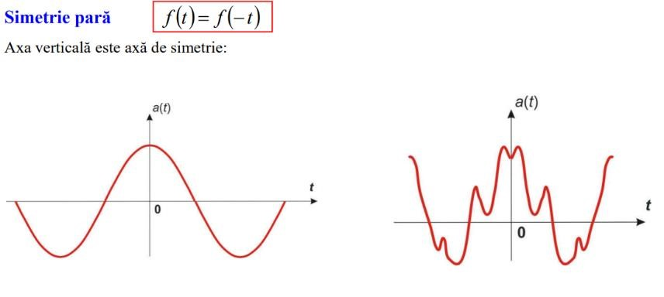

- In ce consta simetria impara la circuite in regim nesinusoidal.
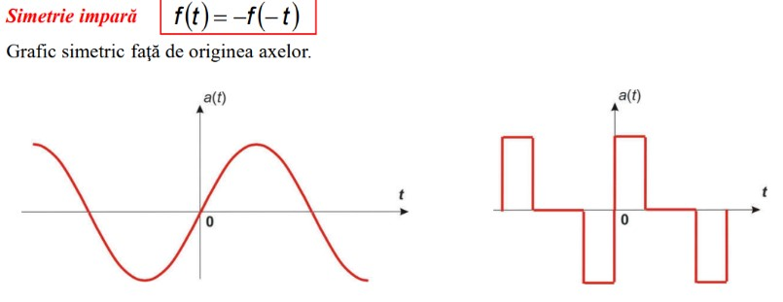

- In ce consta simetria pentru jumatate de perioada la circuite in regim nesinusoidal.
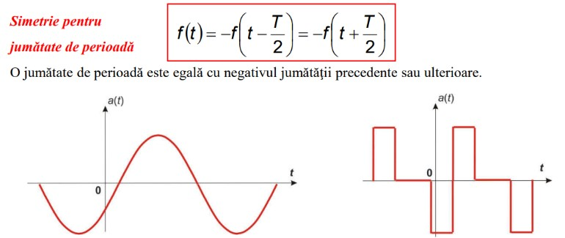

- Circuit pur rezistiv în regim nesinusoidal (tensiune, curent, coeficient de distorsiune).
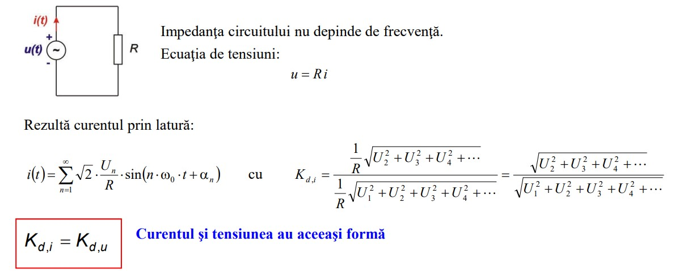
- Circuit pur inductiv în regim nesinusoidal (tensiune, curent, coeficient de distorsiune).
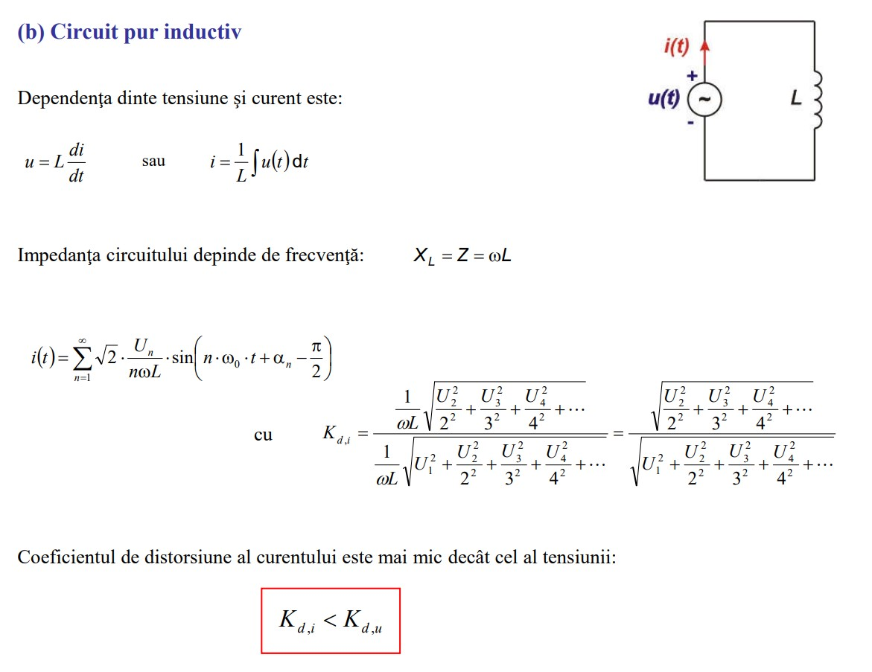

- Circuit pur capacitiv în regim nesinusoidal (tensiune, curent, coeficient de distorsiune).
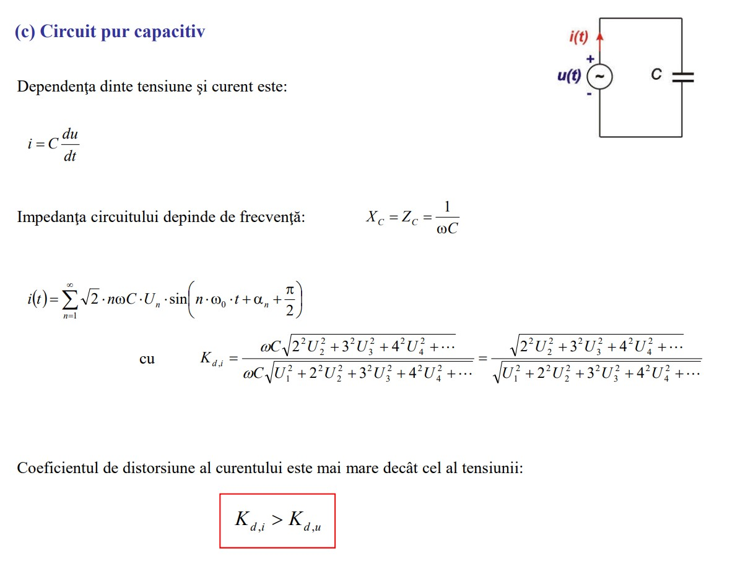
- Rezonanţa pentru armonica fundamentală/ de ordinul 3 / de ordinul n.
